MEKANİK ANKRAJ (DÜBEL) İLE BETON-ÇELİK BAĞLANTI İŞLERİ TEKNİK ŞARTNAMESİ

İÇİNDEKİLER

KİMYASAL VE MEKANİK ANKRAJ (DÜBEL) İLE BETON-ÇELİK BAĞLANTI İŞLERİ TEKNİK ŞARTNAMESİ 1
A. MEKANİK ANKRAJLAR 1
A.1. İLGİLİ STANDART VE YÖNETMELİKLER 1
A.2. MALZEME DETAYLARI 1
B. TASARIM ESASLARI 2
C. UYGULAMA ESASLARI 2
Ön Hazırlık 2
C.1. Delik Açılması 2
C.2 Ankrajın (Dübelin) Yerleştirilmesi 3
C.3 Torklama 3
C.4 Uygulama Kontrolü 4

MEKANİK ANKRAJLAR

A.1. İLGİLİ STANDART VE YÖNETMELİKLER
- TBDY Türkiye Bina Deprem Yönetmeliği
- TS EN 1992-4: Eurocode 2- Beton yapıların tasarımı- Bölüm 4: Betonda kullanılacak bağlantıların tasarımı

A.2. MALZEME DETAYLARI

Mekanik ankraj kullanılarak sağlanan beton-çelik bağlantıları işleri

Yapısal veya yapısal olmayan her türlü çelik kolon, kiriş, cephe elemanı, makine ve ekipmanın betona sabitlenmesinde kullanılan mekanik dübellerin uygulamasına ait esas ve standartları kapsar.

Mekanik anraj

Türkiye Bina Deprem Yönetmeliği (TBDY) Başlık “1.2. Genel İlkeler”e göre deprem etkisi altında tasarımı yapılan binalar, malzeme ve işçilik koşulları bakımından Çevre ve Şehircilik Bakanlığı şartnamelerine uygun olmalıdır.
Çevre ve Şehircilik Bakanlığı’nın “Yapı İşleri İnşaat, Makine ve Elektrik Tesisatı Genel Teknik Şartnameleri – Bölüm 6 : Betonarme İşleri Genel Teknik Şartnamesi”nde yer aldığı gibi mekanik ve kimyasal ankrajların “Beton – Çelik Birleşimi (Anchor)” uygulamasında “C2 Deprem Performans Kategorisi”nde ETA (Avrupa Teknik Değerlendirmesi) belgesine sahip olmalıdır.
Beton – çelik birleşiminde kullanılacak mekanik ankrajların ETA belgesinde aşağıdaki ifadelere dikkat edilmelidir.
- Ürün sınıfı (Product family) tanımlamasında
  - Mekanik ankrajlar için : “mechanical anchor/fastener for use in concrete”
...ifadesi yer almalıdır.
- Ek C (Annex C) bölümünde “Characteristic resistance under tension load for seismic category C2 in concrete” başlığı altında C2 deprem performans sınıfı dayanım değerlerini içeren tablolar yer almalıdır. C2 deprem performans değerleri olmayan mekanik ankrajlar kullanılamaz.
Ankrajın; karotla delik açılması, başüstü uygulamaları, su dolu delik uygulamaları gibi özel durumlardaki uygunluğu ETA belgesinde belirtilmelidir. Korozyon riski bulunan uygulamalarda uygun paslanmazlık sınıfında ankraj çelik malzemesi (ankraj rotu ya da mekanik ankraj) kullanılmalıdır.
Ankraj malzemeleri listesi;
- Klipsli ankrajlar: HST2 v3, HST4, HSL4
- Alttan kesme ankrajlar: HDA
- Vida ankrajlar: HUS 4

TASARIM ESASLARI
Madde A’da belirtilen “Betonarme İşleri Teknik Şartnamesi” Bölüm 6.10.2 ve Bölüm 6.10.3 gereği kimyasal ve mekanik ankraj (dübel) tasarımında “TS EN 1992-4 Betonda kullanılacak bağlantıların tasarımı” standardı kullanılacaktır. Depremli durum yük kombinasyonlarının ankraj tasarımı TS EN 1992-4 Ek C’ye göre yapılacak ve C2 deprem performans kategorisi dayanım değerleri kullanılacaktır. Belirlenen ankraj tipi, çapı ve derinliği depremli ve depremsiz durum yük kombinasyonlarının gerekliliklerinin her ikisini de sağlayacaktır. Bu değerleri sağlayan mekanik ankrajların hesap raporları ve ETA belgeleri sunulacaktır.

UYGULAMA ESASLARI

- Uygulama prosedürü “Betonarme İşleri Teknik Şartnamesi’nde belirtildiği üzere kullanılacak ankraj elemanının ETA belgesinde tariflendiği şekilde gerçekleştirilmelidir. TS EN 1992-4 (EC2 part 4) göre mekanik ankraj için gereken statik hesaplamalar yapılarak, uygulama çapları ve montaj derinlikleri belirlenen ankraj rotları, onaylı kimyasal dübellerle betonarme altyapılara uygulanmalıdır.
Uygulayıcı Yeterliği
- Uygulamayı yapacak olan uygulayıcı(lar) “Ankraj Uzman Uygulayıcı Sertifikasına sahip olmalıdır.
MEKANİK ANKRAJ (DÜBEL) UYGULAMA ESASLARI

- Statik durum için; TS EN 1992-4 standardına göre tasarlanmış beton-çelik bağlantı detaylarında kullanılması ilgili Avrupa Teknik Değerlendirmesi ’ne (ETA) sahip yapı malzemeleridir. Deprem durumu için ise; TS EN 1992-4 göre tasarım yapılmalı ve malzeme deprem durumuna uygun ETA belgesine sahip olmalıdır. Bina tipi, kullanım amacı ve etkin yer ivmesi değerleri göz önüne alınarak, çözülen detaya uygun TS EN 1992-4’te belirtilen C2 sismik kategorisi belirlenir. Tercih edilen mekanik dübelin C2 sismik kategorisine ait kapasite değerleri yapılan hesaplarda kullanılır. Deprem durumu gözetilerek uygulanacak mekanik dübellerin deprem onaylı olması, yani ETA belgesinde C2 deprem durumuna ait kapasite değerlerinin bulunması gerekir.
Önemli Uyarı (!)
- Tork ayarlama özelliği olmayan mekanik ya da elektronik tork cihazları hiçbir aşamada kullanılamaz.

C.1. Ön Hazırlık

- Uygulayıcı işlem süresince koruyucu gözlük, eldiven ve giysi kullanacaktır.
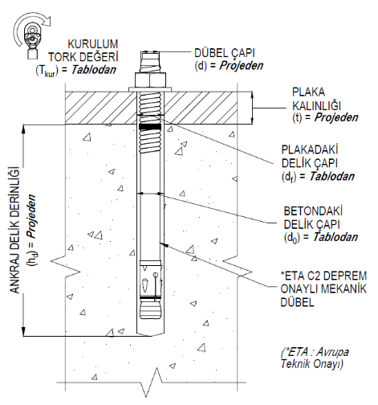

C.2. Delik Açılması
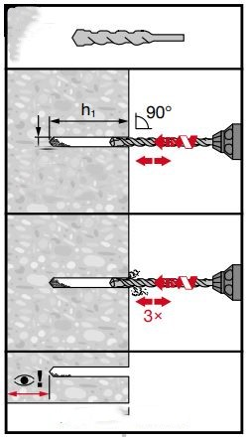 | - Projede verilen delik derinliği ve delik çapına göre, yüzeye dik şekilde darbeli matkap ile delik açılacaktır.  (Bkz. Tablo 4 veya ETA belgesi)  - HST4 /HST4-R ve HST2 V3 HST2-R V3 HST2-F V3 mekanik dübelinde ETA belgesinde bulunan onay ile delik temizliği hava yerine delim ucunu 3 kez ileri geri yaparak uygulanabilir.
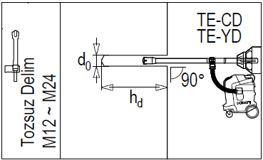 | - (Not: Darbeli matkaba endüstriyel tip süpürge cihazının bağlanarak kullanıldığı “Tozsuz Delim Yöntemi”nin uygulanması durumunda ayrıca delik temizliği yapılmayacaktır.)

Mekanik  Dübel Çapı  (d)  [mm] | Beton  Delik Çapı  (d₀)  [mm] | Maksimum Plaka  Delik Çapı  (d_{f})  [mm] | Somun  Çapı  (d_{s})  [mm] | Kurulum  Tork Değeri  (T_{maks})  [Nm]
M8 | 8 | 9 | 13 | *20
M10 | 10 | 12 | 17 | *45
M12 | 12 | 14 | 19 | *60
M16 | 16 | 18 | 24 | *110
M20 | 20 | 22 | 30 | *180
M24 | 24 | 26 | 36 | *300
Tablo 4 Mekanik Ankraj (Dübel) Uygulama Değerleri
*HILTI HST2 V3 ve HST4 mekanik ankrajları için geçerlidir

C.3 Ankrajın (Dübelin) Yerleştirilmesi

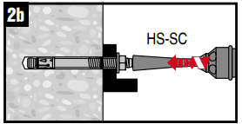  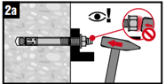 | - Mekanik ankraj, üzerinde yer alan boyalı çizgi beton yüzeyi ile aynı hizaya gelene kadar, çekiç yardımı ile ankraj deliğine yerleştirilir. Çekiç darbeleri somuna etki etmemelidir, ankraj gövdesi başlığına uygulanmalıdır.
 | - (Alternatif) Hızlı kurulum için kurulum aparatı da (HS-SC) kullanılabilir.

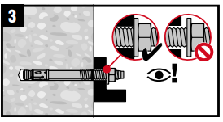

- Mekanik ankraj, pulu ile taban plakası arasında boşluk kalmayacak şekilde yerleştirildiği görsel olarak kontrol edilir.

C.4 Torklama

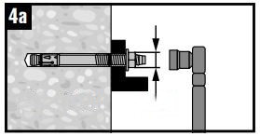  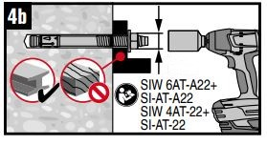 | - Hızlı torklama için M8, M10 ve M12 M16 M20 ankrajlar tork değerini otomatik ayarlayan elektronik torklama aparatı (SIW 6AT & SIW4 AT) da kullanılabilir. Yapılan torklama işlemlerinin özeti dijital ortama aktarılarak kontroller sağlanabilir  - (Alternatif) Ankraj çapı için Tablo 4'de (veya ETA belgesinde) verilen kurulum tork değerine (T_{kur}) göre ankraj ayarlanabilir tork anahtarı ile torklanır.  - (!) Kurulum tork değerinden (T_{kur}) az ya da fazla torklama asla gerçekleştirilemez.

C.5 Uygulama Kontrolü

- Yapılan uygulamaları ankraj adedinin %2,5’una tork kontrolü yapılması yeterli olacaktır.

